**Конспект урока - презентации**

**Тема**: История Олимпийских игр

**Цели и задачи урока**:.

1. Познакомить учащихся с историей Олимпийских игр и игр современности, первыми спортивными традициями;.
2. Расширить кругозор учащихся с помощью данной темы.
3. Пробудить в детях желание серьезно заниматься каким-либо видом спорта.
4. Портестировать детей по усвоению темы урока.

**Место проведения**: компьютерный кабинет школы

**Ход урока.**

**1**. Организация начала.

**2.** Объявление темы.

**3.** Вызов ассоциаций.

-Что вы представляете при произнесении сочетания "олимпийские игры"?

-Что вы о них знаете?

- От куда они произошли?

(Как правило, учащиеся мало отвечают на данные вопросы…)

Учитель: - Ребята, сегодня на уроке мы с вами познакомимся с историей возникновения олимпийских игр, узнаем, кто был первым чемпионом ОИ, какие традиции были заложены и т.д

**Рассказ и показ слайдов**

Олимпийские игры... Их удивительная история не одно столетие привлекает внимание поэтов, писателей, историков и учёных.

Олимпийские игры появились в IX в. до н. э. **(1-2)** Родиной Олимпийских игр является Древняя Греция, а именно почитаемое греками святилище Олимпия. Здесь, у подножия горы Кронос, в долине реки Алфей, до сих пор зажигается олимпийский огонь современных Игр. Отсюда начинается факельная эстафета. У древних греков различались два метода использования и применения физических упражнений: гимнастика, или общее физическое развитие, и агонистика – специальная тренировка к выступлениям в состязаниях, которые устраивались по самым различным поводам (праздник, погребение героев, торжество по поводу победы и т.п.).

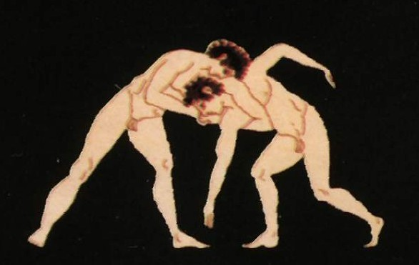Постепенно эти состязания приобрели определенную периодичность и организованность. Наиболее крупными состязаниями, на которых греки демонстрировали свою военно-физическую подготовку, были Олимпийские игры. Первые известные олимпийские игры состоялись в 776 году до н.э. Местом проведения игр была Олимпия, В Олимпии, кроме храмов, имелись гимнасия, стадион и ипподром.

В период с VIII по II век до нашей эры в играх могли участвовать только свободнорожденные и наиболее имущие греки. Рабы и люди не греческого происхождения, «варвары», как их называли греки, а также женщины к играм не допускались. Каждый участник должен был в течение 10 месяцев готовиться дома, а перед играми он вместе со своим учителем проходил тридцатидневную подготовку в Олимпии. Это могли позволить себе только наиболее состоятельные рабовладельцы, располагавшие достаточным количеством свободного времени.

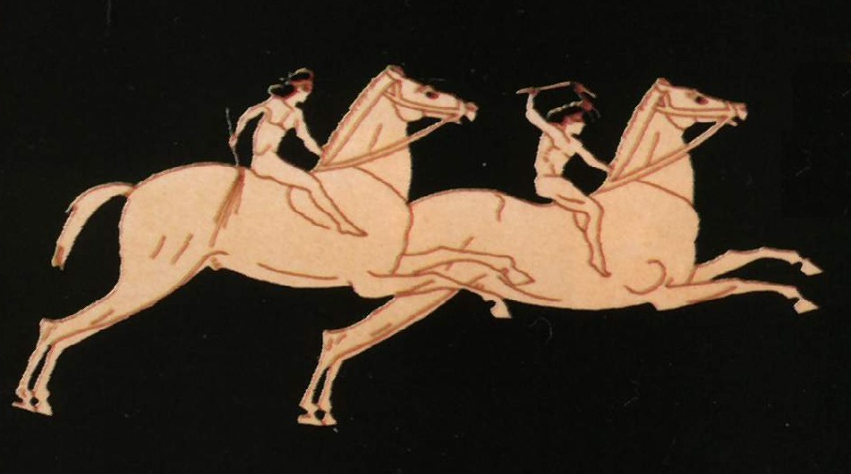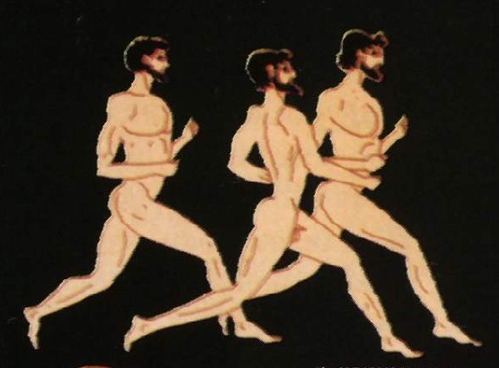В общественной жизни рабовладельческой Греции периода расцвета (VI – IV вв. до н.э.) олимпийские празднества играли очень большую роль. Во время проведения игр Олимпия превращалась в центр экономической, политической и культурной жизни Греции. Олимпийские игры в этот период способствовали объединению разрозненного греческого населения. За месяц до игр по всей территории Греции объявлялось священное перемирие, прекращались всякие распри между полисами и никто не имел права с оружием в руках вступать на землю Олимпии. На олимпийские праздники собиралось до 50 тысяч зрителей. Их посещали знаменитые философы, служители культа. В силу этого олимпийские игры имели большое значение для культурного развития и эстетического воспитания греков.

Олимпийские праздники проводились одни раз в четыре года. Перерывы между играми назывались олимпиадами: по ним греки некоторое время вели летоисчисление. Греческий историк Тимей ввел в основу хронологический счет времени по олимпиадам. Промежуток между двумя олимпийскими играми, состоящий из 1417 дней, считался олимпийским годом, и отсюда пошло название олимпиада.

**(3)** Программа олимпийских игр вначале состоящая только из бега на одну греческую стадию (192,27 м), впоследствии расширилась за счет состязаний в пентатлоне, беге с оружием (меч и щит), в борьбе, кулачном бое и панкратионе, в состязаниях колесниц и верховой езде. С 37-й Олимпиады (632 г. до н.э.) в играх стали принимать участие и дети.

на 33-й Олимпиаде, в 648 году до н. э., появляется самый трудный и, несомненно, самый жестокий вид соревнований - панкратион, соединяющий в себе приемы кулачного боя и борьбы.

В панкратионе позволялось все: любой удар, захват, пинки ногами, болевые приемы и даже... укусы. Позже в программу Игр были включены бег в вооружении, бег трубачей и герольдов, состязания колесниц, запряженных мулами, соревнования для детей по борьбе, скачкам, пятиборью, а в 200 году до н. э., на 145-й Олимпиаде, появляется даже панкратион детей.

**Нарушения правил,** зафиксированные в исторических памятниках, были весьма разнообразны. Например, на 71-й Олимпиаде, в 496 году до н. э., элланодики (судьи) не признавали атлета Клеомеда победителем в кулачном бою, потому что он во время состязания случайно убил своего противника. На 75-й Олимпиаде, в 480 году до н. э., был оштрафован знаменитый атлет Теаган за то, что он отказался от участия в панкратионе, сказав, что утомился во время кулачного боя, а по правилам все виды состязаний, входившие в программу Игр, тогда являлись обязательными для каждого участника.

**(4 - 5)** Олимпийские игры проводились чрезвычайно торжественно. Победители олимпийских игр (олимпионики) пользовались большим почетом и уважением. Высшей наградой на играх была ветвь оливкового дерева и венок из лаврового листа. Статуи победителя олимпийских игр, именовавшегося «олимпионик», устанавливалась в том городе, откуда он был родом, изображения чемпиона чеканили на монетах, в его честь слагались гимны.

**(6)**

Более тысячи лет развалины Олимпии так и оставались нетронутыми. Только в 1824 году английский археолог лорд Станхоф приступил к первым серьезным раскопкам на берегах Алфея и нарисовал план Олимпии, какой она была в античные времена. А еще раньше, в 1707 году, монах-бенедиктинец француз Дон Бернар де Монфокон в своей книге "Палеография Греции" ратовал за раскопки олимпийского городка. По иронии судьбы человек церкви стал новым открывателем Олимпии - места, пятнадцать веков назад осужденного церковью.

В конце 19 века бурный рост экономических и культурных международных связей нашел свое отражение и в развитии спорта. Были созданы первые международные спортивные объединения, стали проводиться соревнования с участием спортсменов различных стран. С выходом спорта на международную арену возникла необходимость проведения крупных комплексных состязаний, образования центра международного спортивного движения.

**(7)**В этих условиях французский общественный деятель Пьер де Кубертен выступил с предложением возродить Олимпийские игры. Он считал, что идеи олимпийского движения вдохнут в человечество "дух свободы, мирного соревнования и физического совершенствования" и будут способствовать культурному сотрудничеству народов.

25 ноября 1892 года, в парадном зале Сорбонны в Париже Кубертен прочитал лекцию "Олимпийский ренессанс". Именно тогда он произнес свою знаменитую фразу: - Нужно сделать спорт интернациональным, нужно возродить Олимпийские игры!

Учредительный конгресс - состоялась 23 июня 1894 года все там же в Сорбонне, в зале, украшенном аллегорическими фресками. Двумя тысячами делегатами от двенадцати стран единогласно было принято решение о возрождении Олимпийских игр и учреждении Международного олимпийского комитета (МОК). Это высший руководящий орган олимпийского движения, в состав которого вошли четырнадцать представителей от двенадцати стран, в том числе от России - генерал А. Д. Бутовский. Первые члены МОК были и организаторами национальных олимпийских комитетов в своих странах.

**Олимпийские игры современности** (рассказ по слайдам 8-16)

1. **Слайд 9** – разобрать с уч-ся какой цвет принадлежит какому континенту.
2. **Слайд 17** – Соревнования между мальчиками и девочками – по очереди называют виды спорта, относящиеся к программе ***летних*** ОИ. **Слайд 18** – проверить, что не назвали. Если какие-то виды спорта не знакомы - дать домашнее задание – приготовить мини-сообщение об этом виде спорта (оформить его как реферат)
3. **Слайд 19** – угадать, какие виды спорта нарисованы. Соревнования между мальчиками и девочками – по очереди называют виды спорта, относящиеся к программе ***зимних*** ОИ.

**Закрепление усвоеных знаний** – 5 мин

**Тестирование** (приложение 1) По окончанию теста уч-ся в парах меняются ответами друг друга и оценивают по ключу, данному в конце теста.

Вопрос 1. С какого года ведут отсчет I Олимпийские игры Древней Греции?

1. 936 г. до н.э.
2. 776 г. до н.э.
3. 678 г. до н.э.
4. 538 г. до н.э.

Вопрос 2. Назовите имя атлета, победившего в беге на один стадий на I Олимпийских играх Древней Греции.

1. Милон
2. Гермоген
3. Пелопс
4. Короибос

Вопрос 3. Какую награду получал победитель олимпийских соревнований в Древней Греции?

1. Медаль
2. Кубок
3. Венок из ветвей оливкового дерева
4. Денежное вознаграждение

Вопрос 4. Кто из знаменитых ученых Древней Греции победил на Олимпийских играх в соревнованиях кулачных боев?

1. Архимед (механик)
2. Пиатон (философ)
3. Пифагор (математик)
4. Страбон (географ)

Вопрос 5. Какова протяженность беговой дистанции (один стадий) на стадионе в Олимпии в современной метрической системе, которую, по преданию, обмерил легендарный Геракл?

1. 164м 31см
2. 176м 43 см
3. 190м 40см
4. 192м 27 см

Вопрос 6. В каком году, и в каком городе было принято историческое решение о возрождении современных олимпийских состязаний?

1. 1890г. Лондон
2. 1892г. Рим
3. 1894г. Париж
4. 1986г. Афины

Вопрос 7. Кому из перечисленных людей принадлежала инициатива возрождения Олимпийских игр?

1. Деметриусу Викелису (Греция)
2. Алексею Бутовскому (Россия)
3. Анри де Бейелатуру (Бельгия)
4. Пьеру де Кубертену (Франция)

Вопрос 8. В каком году, и в каком городе состоялись игры I Олимпиады современности?

1. 1890г., Москва
2. 1896г., Афины
3. 1902г., Париж
4. 1906г., Лондон

Вопрос 9. Какой континент символизирует кольцо красного цвета в олимпийской эмблеме?

1. Азия
2. Австралия
3. Африка
4. Америка
5. Европа

Вопрос 10. Назовите город и страну последней летней олимпиады?

1. Москва, Россия
2. Осло, Финляндия
3. Лондон, Англия
4. Пекин, Китай

Вопрос 11. Назовите девиз Олимпийских игр.

Вопрос 12. Назовите 3-5 российских известных спортсменов, укажите в каком виде спорта они прославились.

***Оценивание:***

10-12 ответов – «5»

7-9 ответов – «4»

До 6 ответов – «3»

**Домашнее задание** – 1 мин.

Подготовить мини-рефераты по темам:

1. Виды спорта летних ОИ (триатлон, тхеквондо, хоккей на траве и т.д.)
2. Виды спорта зимних ОИ (кёрлинг, фристайл, селетон)